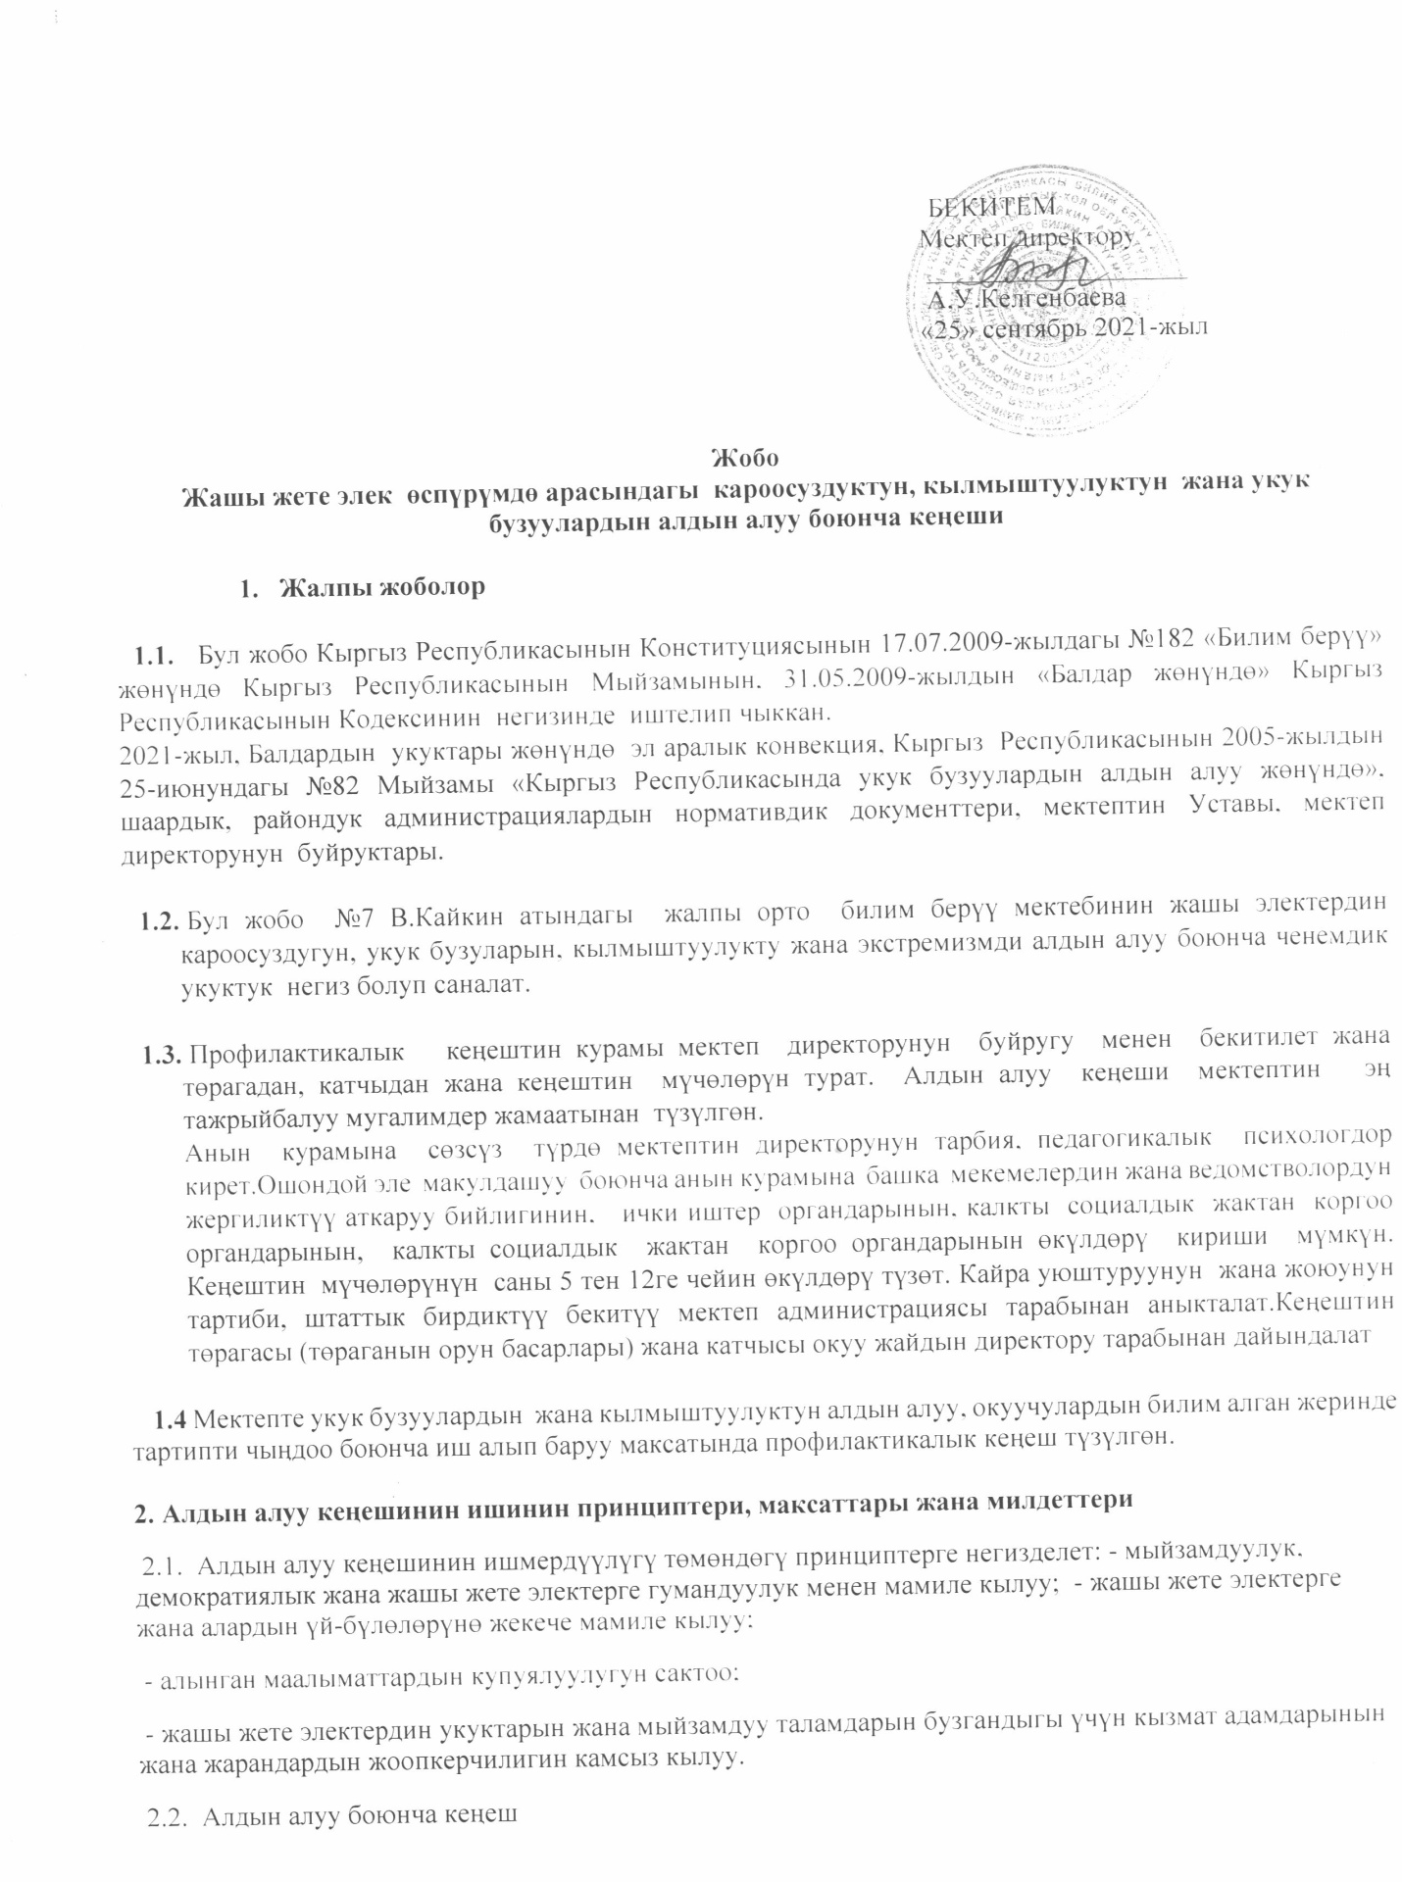

коллегиалдуу орган болуп саналат, анын максаты студенттердин арасында коомдук коркунучтуу көрүнүштөрдүн (кароосуздук, укук бузуулар, коомго каршы аракеттер) жана коомдук коркунучтуу оорулардын алгачкы, экинчи жана үчүнчү профилактикасын пландоо, уюштуруу жана жүргүзүүнү көзөмөлдөө болуп саналат.
2.3. Алдын алуу кеңешинин негизги милдеттери болуп төмөнкүлөр саналат:
- укук бузуулардын алдын алуу боюнча системаны түзүү жана ишти уюштуруу; - жашы жете электердин кароосуз калышына, алардын кылмыштарды, укук бузууларды, коомго жат аракеттерди жасоосуна шарт түзгөн себептерди жана шарттарды аныктоо жана жоюу;
- жашы жетпегендердин укуктарын жана мыйзамдуу кызыкчылыктарын коргоону камсыз кылуу;
-жашы жете электерди тарбиялоонун, окутуунун шарттарына көзөмөлдү уюштуруу;
- коомдук коркунучтуу кырдаалда турган жашы жетпегендерди социалдык-педагогикалык реабилитациялоо; - жашы жетпегендерди физикалык, психикалык жана зомбулуктун башка түрлөрүнөн, басмырлоонун бардык түрлөрүнөн, ошондой эле коомго жат жүрүм-турумдун ар кандай түрлөрүнө тартуудан коргоону камсыз кылуу боюнча чараларды көрүү;
- өз компетенциясынын чегинде коомдук коркунучтуу кырдаалда турган жашы жете электерди аныктоо жана социалдык реабилитациялоо боюнча иштерди уюштурууга, жашы жетпегендердин ата-энелерин (мыйзамдуу өкүлдөрүн) багуу, тарбиялоо, окутуу, коргоо боюнча милдеттерин аткарбаганга катышуу. жашы жете электердин жүрүм-турумуна терс таасирин тийгизген же жашы жете электердин өмүрүнө жана ден соолугуна, бул категориядагы адамдардын эсебин жүргүзүүгө;
- өз ишинде кароосуздуктун жана укук бузуулардын алдын алууну уюштуруу жана жүргүзүү боюнча окуучулар аймактык укук коргоо органдары, жашы жете электердин иштери жана алардын укуктарын коргоо боюнча комиссиялар, саламаттыкты сактоо органдары жана мекемелери, калкты социалдык жактан коргоо, ата-энелер жана окуучулардын коомчулугу менен өз ара аракеттенет; , ошондой эле башка коомдук уюмдар жана бирикмелер ...
- окуучулар менен чыр-чатактары бар ата-энелер (мыйзамдуу өкүлдөр) жана башка адамдар менен сүйлөшүүлөрдү, сүйлөшүүлөрдү жүргүзүү.
- окуучулардын социалдык жүрүм-турумунун алдын алууга багытталган башка иш-чараларды жана өз ара аракеттенүүнү пландаштыруу жана уюштуруу. - окуучулардын жана ата-энелердин (мыйзамдуу өкүлдөрүнүн) арасында тарбиялык иштерди уюштуруу.
3. Аларга карата жекече профилактикалык иштер жүргүзүлүп жаткан адамдардын категориялары
3.1 Профилактикалык кеңеш жашы жете электердин төмөнкү категориялары үчүн жекече профилактикалык иш-чаралардын тутумун уюштурат жана ишке ашырат:
- кароосуз калган, үй-жайсыз;
- селсаяктыкка жакын;
- психоактивдүү заттарды колдонуу;
- коомго каршы аракеттерди, укук бузууларды, кылмыштарды жасагандыгы үчүн ички иштер органдарында, жергиликтүү өз алдынча башкаруунун алдындагы жашы жете электердин иштери жана алардын укуктарын коргоо комиссияларында катталган; - ички иштер органдарында, саламаттыкты сактоо органдарында сырттан каттоодо тургандар;

- А.Түмөнбаев атындагы Чок-Тал жалпы орто билим берүү мектебинин уставын бузуу
3.2. Профилактикалык кеңеш ата-энелерге жана аларды алмаштырган адамдарга, эгерде алар жашы жете электердин жогоруда көрсөтүлгөн категорияларын тарбиялоо, окутуу же багуу боюнча өз милдеттерин аткарбаса, аларга карата жекече профилактикалык иштерди уюштурат жана жүргүзөт. Ушундай эле иш алар жашы жете электердин жүрүм-турумуна терс таасирин тийгизген же аларга орой мамиле жасаган учурда жүргүзүлөт.
4. Жашы жете элек өспүрүмдөр арасындагы кароосуздуктун жана укук бузуулардын алдын алуу боюнча кеңештин ишинин негизги багыттары
4.1. Кеңеш мектеп администрациясы менен бирдикте алдын алуу программасын иштеп чыгат жана анын аткарылышын уюштурат.
4.2. Жашы жете элек өспүрүмдөрдүн кароосуздугун, кароосуз калгандыгын жана укук бузууларын алдын алуу боюнча иштердин абалы жөнүндө тиешелүү органдарга белгиленген формада дайыма маалымат берип турат;
4.3. Жашы жетпегендердин укуктарын жана мыйзамдуу таламдарын коргоо, алардын кароосуз калышын, үй-жайсыздыгын жана укук бузууларын алдын алуу боюнча сунуштарды иштеп чыгат жана тиешелүү органдарга киргизет;
4.4. Жашы жете элек өспүрүмдөр жана алардын ата-энелери менен профилактикалык иштерди жүргүзүүнүн зарылчылыгы жөнүндө билим берүү жана жүрүм-турумунда көйгөйлөрү бар жашы жетпегендер боюнча кароосуздуктун жана укук бузуулардын алдын алуу системасынын тиешелүү органдарына жана мекемелерине сунуштамаларды жөнөтүүнү чечет;
4.5. мамлекеттик жардамга муктаж жашы жетпегендерди жайгаштыруу жана колдоо боюнча камкорчулук жана көзөмөлчүлүк органдарына сунуштарды киргизүү;
4.6. Окуу проблемалары, туура эмес жүрүм-туруму жана жүйөлүү себепсиз сабакка келбей калуусу менен байланышкан маселелерди карайт
4.7. Окуучулардын жүрүм-турумундагы чыр-чатактар, терс жана кылмыштуу жүрүм-турумдар, ата-энелердин (мыйзамдуу өкүлдөрүнүн) же башка адамдардын аларга терс таасир тийгизген учурлары жөнүндө маалыматтарды, укук коргоо органдарынан, жашы жете электердин иштери жана алардын укуктарын коргоо боюнча комиссиядан, саламаттыкты сактоо органдарынан билдирүүлөрдү алат. .
4.8. Алынган маалыматтарды текшерүүнү уюштурат, конфликттик кырдаалды жөнгө салуу, тараптарды жараштыруу боюнча чараларды көрөт же окуучуларды мектеп ичиндеги эсепке жана ички иштер эсебине эсепке алуу боюнча текшерүү жана корутунду даярдоо боюнча психологиялык-педагогикалык кеңешке тапшырма берет. .
4.9. Мыйзамда белгиленген тартипте жашы жете электердин эмгегин тарбиялоо, окутуу, багуу жана пайдалануу шарттарын контролдоо, экспертизалоо жана текшерүү уюштурулат;
4.10. Жашы жете элек окуучуну ата-энесинин (мыйзамдуу өкүлдөрүнүн) макулдугу менен жана анын пикирин жана кызыкчылыктарын эске алуу менен башка билим берүү уюмуна которуу же формасын өзгөртүү жөнүндө жашы жете электердин иштери жана алардын укуктарын коргоо боюнча комиссияга сунуштамаларды жөнөтөт. негизги жалпы билим алганга чейинки билими; негизги жалпы билими жок жашы жете элек студентти окуу жайынан чыгаруу жөнүндө;
5. Укук бузуулардын алдын алуу боюнча кеңештин иш тартиби
5.1. Алдын алуу кеңеши өзүнүн компетенциясына кирген маселелерди айына бир жолудан кем эмес өткөрүүчү жыйналыштарында карайт (өзгөчө учурлардан тышкары). Жыйынды алдын алуу кеңешинин мүчөлөрүнүн бири жазып алат.
5.2. Жеке иштерди талдоодо окуучулар менен бирге дайындалган мугалим, класс жетекчиси жана окуучунун ата-энеси чакырылат. 5.3. Профилактикалык кеңештин иши окуу жылына пландаштырылган. Иш планы алдын алуу кеңешинин отурумунда талкууланып, мектеп директору тарабынан бекитилет.
5.4. Алдын алуу кеңеши укук коргоо органдары, балдар менен тарбиялык иштерди жүргүзгөн коомдук уюмдар менен тыгыз байланышта иш алып барат.
5.5. Кылмыштуулуктун алдын алуу боюнча кеңеш аналитикалык иш-чараларды жүргүзөт:
- мектеп окуучуларынын арасындагы кылмыштуулуктун жана укук бузуулардын деңгээлин изилдейт;
- мектептин алдын алуу ишинин абалын, көрүлүп жаткан чаралардын натыйжалуулугун изилдейт;
- девиантты жүрүм-туруму бар балдарды аныктайт;
- студенттердин коомго жат жүрүм-турумунун себептерин жана мотивдерин аныктайт.
5.6. Профилактикалык кеңеш окуучулардын арасында укук бузуулардын жана психоактивдүү заттарды колдонуунун алдын алуу менен түздөн-түз алектенет:
- коомго жат жүрүм-туруму бар студенттердин жеке иштерин карайт;
- окуучу менен жекече профилактикалык иштердин программасын (планын) аныктайт жана аны мектеп директоруна бекитүүгө берет;
- зарыл болгон учурда окуучуну же анын ата-энесин адистердин (психолог, дефектолог, медициналык, социалдык кызматкер ж.б.) консультациясына багыттайт;
- окуу жайдагы окуучуну эсепке алууну жана ички каттоодон чыгарууну ишке ашырат;
- өзгөчө оор учурларда студенттин жеке патронажын уюштурат;
- мектепте, шаарда иштеп жаткан жамааттык чыгармачылык иштерди, иш-чараларды, жайкы ден соолукту чыңдоо кампаниясын өткөрүүчү, балдарга кошумча билим берүү бирикмелеринде ички жана сырттан каттоодо турган окуучуларды тартат;
- иштебеген үй-бүлөлөр менен профилактикалык иштерди жүргүзөт;
- өзүнүн жыйналыштарында бул иштин абалы жөнүндө айрым класс жетекчилердин, педагогикалык кызматкерлердин, жекече профилактикалык иштерге тартылган башка адистердин отчетторун угат;
- Окуучулар менен иштөөнүн абалы, тартылган мектеп кызматкерлеринин аткаруучулук тартиби жөнүндө Жетектөөчү кеңешке маалымдайт; - студент менен жекече профилактикалык иштерди жүргүзүү мөөнөтүн аныктайт.
5.7. Профилактикалык кеңеш уюштуруу иштерин жүргүзөт: - балдарды тарбиялоо боюнча өз милдеттерин аткарбаган ата-энелерди мыйзамда белгиленген жоопкерчиликке тартуу маселесин тиешелүү уюмдардын алдына коёт;
6. Алдын алуу кеңешинин укуктары жана милдеттери
6.1. Алдын алуу кеңеши төмөнкүлөргө милдеттүү:
- укук бузуулардын жана психоактивдүү заттарды колдонуунун алдын алууну жүзөгө ашырууга багытталган мектеп администрациясынын мугалимдер менен коомчулуктун өз ара аракеттенүү системасын иштеп чыгуу жана ишке ашыруу;
- укук бузуулардын жана психоактивдүү заттарды колдонуунун алдын алуу боюнча мектептин ишинин натыйжалуулугун жогорулатууга көмөктөшүү.
- өз ишмердүүлүгүңүзгө талдоо жүргүзүү, анын жыйынтыктары жөнүндө Башкаруу кеңешинин жыйналыштарында баяндама жасоо
6.2 Алдын алуу кеңеши төмөнкүлөргө укуктуу:
- ата-энелер чогулуштарында жана класстык чогулуштарда укук бузуулар жана психоактивдүү заттарды колдонуу көйгөйүнүн абалы жөнүндө маалыматтарды талкууга берүүгө.
6.3. Профилактикалык кеңеш документтердин (жыйындардын протоколдору, өтүнүчтөрү, каттары) туура таризделиши жана кабыл алынган чечимдердин мыйзамдуулугу үчүн жоопкерчилик тартат.
7. Жашы жете электердин арасындагы укук бузуулардын алдын алуу боюнча кеңеште маселелерди кароонун тартиби
7.1. Жашы жете электердин арасындагы укук бузуулардын алдын алуу боюнча кеңештин жыйынында маселелерди кароонун негиздери:
- жашы жетпегендин, анын ата-энесинин (мыйзамдуу өкүлдөрүнүн), башка адамдардын арызы боюнча;
- өз демилгеси боюнча;
- класс жетекчинин, психологдун сунушу боюнча.
7.2. Жашы жете электердин арасында укук бузуулардын алдын алуу боюнча кеңештин жыйналышын даярдоо: Жашы жете электердин укук бузууларын алдын алуу боюнча кеңештин кароосуна киргизилген материалдар, аларды өз убагында жана туура чечүүнү камсыз кылуу максатында Кеңештин төрагасы же төраганын орун басары тарабынан алдын ала изилденип чыгат. Жашы жете электердин укук бузууларынын алдын алуу: Материалдарды алдын ала изилдөө процессинде төмөнкүлөр аныкталат:
- чогулушка чакырылуучу же чакырыла турган адамдардын чөйрөсү;
- келип түшкөн материалдарды жана аларды туура жана өз убагында кароо үчүн маанилүү болгон жагдайларды кошумча текшерүүнүн зарылдыгы
- материалдарды өз убагында кароо үчүн маанилүү болгон башка чараларды көрүүнүн максатка ылайыктуулугу.
- жашы жетпеген, анын ата-энеси (мыйзамдуу өкүлдөрү) жыйналыш башталганга чейин кароого даярдалган материалдар менен таанышууга укуктуу.
7.3. Жашы жете электердин арасындагы укук бузуулардын алдын алуу боюнча кеңештин отурумун өткөрүүнүн тартиби:
- Жашы жете электердин арасындагы укук бузуулардын алдын алуу боюнча кеңештин жыйналыштары зарылчылыкка жараша өткөрүлөт жана эгерде анын курамынын жарымынан кем эмеси катышса, юридикалык жактан квалификациялуу болуп саналат. Жыйынды төрагалык кылуучу (анын тапшырмасы боюнча төраганын орун басары же комиссиянын мүчөсү) алып барат.
- жашы жете электерге тиешелүү материалдар анын жана анын ата-энесинин (мыйзамдуу өкүлдөрүнүн) милдеттүү катышуусу менен каралат.
-Кеңештин жыйынына класс жетекчилер жана мугалимдер чакырылат.
- Материалдар ачык сессияда каралат. Сессиянын башталышында төрагалык кылуучу кайсы материалдар каралууга тийиш экендигин, аларды кимдер карап жатканын жарыялайт жана кароого катышуучуларды көрсөтөт. Андан кийин зарыл документтер жарыя кылынат, өтүнүчтөр каралат, негиздүү чечим кабыл алуу үчүн маанилүү болгон жагдайлар такталат, жыйналышка катышкан адамдардын сүйлөгөн сөздөрү угулат.
7.4. Жашы жете электердин арасындагы укук бузуулардын алдын алуу боюнча кеңештин чечимин кабыл алуунун тартиби жана мазмуну:
- чечим жашы жетпегенге, анын ата-энесине (мыйзамдуу өкүлдөрүнө) карата конкреттүү материалдарды кароонун жыйынтыгы боюнча кабыл алынат.
- чечим жыйналышка катышкан Кеңештин мүчөлөрүнүн жөнөкөй көпчүлүк добушу менен кабыл алынат. Добуштар тең болгон учурда комиссиянын жыйналышында төрагалык кылуучунун добушу чечүүчү болуп саналат.
7.5. Жашы жете электердин арасындагы укук бузуулардын алдын алуу боюнча кеңештин протоколдору Жашы жете электердин арасындагы укук бузуулардын алдын алуу боюнча кеңештин жыйналыштарынын протоколдору ар бир жыйналышта комиссиянын катчысы тарабынан жүргүзүлөт жана төмөнкүдөй милдеттүү жоболорду камтыйт:
- Кеңештин жыйналышынын датасы жана орду
- Кеңештин аталышы жана курамы
- каралып жаткан маселелердин мазмуну;
- фамилиясы, аты, классы жана ага карата маселелер каралып жаткан адам жөнүндө материалдарды кароого тиешелүү маалыматтар;
- жыйналышка катышкан адамдардын катышуусу жөнүндө маалымат, аларга алардын укуктарын жана милдеттерин түшүндүрүү;
- жыйналышка катышкан адамдардын түшүндүрмөлөрү;
- жыйналышта айтылган кайрылуулардын мазмуну жана аларды кароонун натыйжалары; - чечимди жарыялоо жөнүндө маалымат.
- Кеңештин жыйналыштары алар өткөрүлгөн күндөн тартып үч күндүн ичинде протокол менен таризделет, ага жыйналышта Кеңештин төрагасы жана катчысы кол коет. Кеңештин жыйналыштарынын протоколдору окуу жылынын башынан тартып номерленет жана Кеңештин төрагасы тарабынан жүргүзүлөт.
7.6. Алдын алуу кеңешинин документтери.
1.1. Алдын алуу кеңешин түзүү жөнүндө буйрук.
1.2. Жолугушуу протоколу.
1.3. Мектепте катталган окуучулардын карточкалары.
1.4. Көйгөйлүү үй-бүлөлөрдүн тизмеси.

